

Муниципальное образование
Городское поселение Пойковский
Нефтеюганского муниципального района
Ханты-Мансийского автономного округа - Югры

АДМИНИСТРАЦИЯ
ГОРОДСКОГО ПОСЕЛЕНИЯ ПОЙКОВСКИЙ

ПОСТАНОВЛЕНИЕ

_06.12.2021_ №_691-п__

пгт. Пойковский

Об актуализации адресных сведений

В соответствии с Федеральным законом от 06.10.2003 № 131-ФЗ «Об общих принципах организации местного самоуправления в Российской Федерации», «Правилами присвоения, изменения и аннулирования адресов», утвержденными постановлением Правительства Российской Федерации от 19.11.2014 №1221, Административным регламентом предоставления муниципальной услуги «Присвоение объекту адресации адреса, аннулированию его адреса», утвержденным постановлением Администрации городского поселения Пойковский от 15.05.2018 №300-п, , на основании заявления Никифорова А.А.:

1. В целях приведения в соответствие сведений Единого государственного реестра недвижимости и адресного реестра городского поселения Пойковский актуализировать сведения ГАР в отношении объекта адресации – земельный участок с кадастровым номером 86:08:0020304:735, площадью 633,0 кв.м, с видом разрешенного использования - под строительство индивидуального жилого дома, расположенный на территории поселка городского типа Пойковский, согласно таблицы 1.
2. Для приведения в соответствие адресного реестра городского поселения Пойковский считать утратившим силу пункт 6 постановления Администрации городского поселения Пойковский «Об изменении адреса» №451-п от 25.07.2019.
3. Отделу градостроительства и землепользования внести соответствующие изменения в государственный адресный реестр, адресный реестр муниципального образования городское поселение Пойковский, дежурный адресный план территории муниципального образования городское поселение Пойковский.
4. Настоящее постановление подлежит размещению на официальном сайте муниципального образования городское поселение Пойковский.
5. Настоящее постановление вступает в силу со дня подписания.
6. Контроль за исполнением постановления оставить за собой.

И.о. Главы городского поселения И.С.Бородина

Приложение к постановлению
Администрации городского
поселения Пойковский
№ _691-п___ от _06.12.2021__
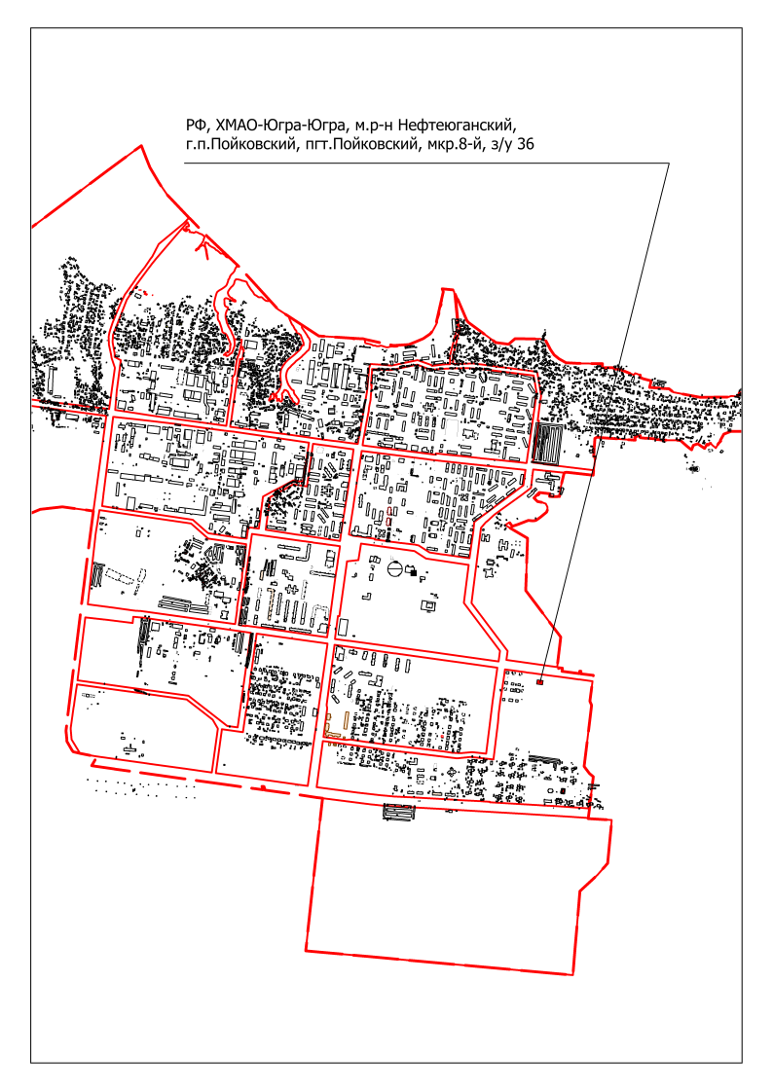

 |  | Таблица 1
Адрес в государственном адресном реестре |  | Уникальный номер объекта адресации в государственном адресном реестре
Элемент адресации | Наименование элемента адресации /  (Сокращенное наименование элемента адресации)
1 | 2 | 3
Страна | Российская Федерация /  (РФ) | 8e90a5d3-14c7-47ea-9d6e-70762dbdfc40
Субъект Российской Федерации | Ханты-Мансийский автономный округ /  (ХМАО-Югра) | 8e90a5d3-14c7-47ea-9d6e-70762dbdfc40
Муниципальный район | муниципальный район Нефтеюганский /  (м.р-н Нефтеюганский) | 8e90a5d3-14c7-47ea-9d6e-70762dbdfc40
Поселение | городское поселение Пойковский /  (г.п.Пойковский) | 8e90a5d3-14c7-47ea-9d6e-70762dbdfc40
Населенный пункт | поселок городского типа Пойковский /  (пгт.Пойковский) | 8e90a5d3-14c7-47ea-9d6e-70762dbdfc40
Элемент планировочной структуры | микрорайон 8-й /  (мкр.8-й) | 8e90a5d3-14c7-47ea-9d6e-70762dbdfc40
Идентификационный объект адресации | земельный участок 36 /  (з/у 36) | 8e90a5d3-14c7-47ea-9d6e-70762dbdfc40

